附件2：

营业性演出申报审批相关文书格式（样本）

一、申请人填写的文书格式（样本）
文书格式样本一：《文艺表演团体申请登记表》
文书格式样本二：《演出经纪机构申请登记表》
文书格式样本三：《演出场所经营单位备案/设立申请登记表》
文书格式样本四：《个体演员备案申请登记表》
文书格式样本五：《个体演出经纪人备案申请登记表》
文书格式样本六：《营业性演出申请登记表》
文书格式样本七：《演出活动承诺书》
二、审批单位填写的文书格式（样本）
文书格式样本八：《营业性演出许可证》正本、副本
文书格式样本九：《演出场所经营单位备案证明》正本、副本
文书格式样本十：《个体演员/演出经纪人备案证明》
文书格式样本十一：《营业性演出许可通知》
文书格式样本一：《文艺表演团体申请登记表》
文艺表演团体申请登记表
（正面）
申请人
经济类型 |  |  |  |  |  | 注册资本 | 万元
经营范围 |  |  |  |  |  | 从业人员 | 人
法定  代表人 | 姓 名 |  |  |  |  | 身份证号
法定  代表人 | 办公电话 |  |  |  |  | 移动电话
主要  负责人 | 姓 名 |  | （ ） |  |  | 身份证号
主要  负责人 | 办公电话 |  |  |  |  | 移动电话
住所 |  |  |  |  |  | 邮政编码
住所 |  |  |  |  |  | 传真电话
经营地址 |  |  |  |  |  | 邮政编码
经营地址 |  |  |  |  |  | 传真电话
从业  人员  登记 | 姓名 | 性别 |  | 专业 | 身份证号 |  |  | 备注
本单位依照国务院《营业性演出管理条例》及其实施细则申请设立营业性文艺表演团体，提交材料真实有效，并承担相关责任。

申请人（签章）：
年 月 日
（背面）
填写说明：
1.经济类型。按照国家统计局、国家工商总局《关于划分企业登记注册类型的规定》填写，如“国有企业”、“集体企业”、“有限责任公司”、“股份有限公司”、“合伙企业”、“个人独资企业”、“合资经营企业（台资）”、“港商独资经营企业”、“中外合作经营企业”等，应当与工商注册登记一致。
2.经营范围。按照其表演的艺术种类填写，如声乐、器乐、戏剧、舞蹈、杂技、魔术、马戏、曲艺、皮影、朗诵表演等。
3.住所指工商注册地址，应当与工商注册登记一致；经营地址指办公场所的详细地址
4.从业人员登记，指演员，包括演奏员。如从业人员较多,可按表中格式另备页面载明情况，并加盖骑缝章。
文书格式样本二：《演出经纪机构申请登记表》
演出经纪机构申请登记表（正面）
申请人
经济类型 |  |  |  |  |  | 注册资本 | 万元
经营范围 |  |  |  |  |  | 从业人员 | 人
法定  代表人 | 姓 名 |  |  |  |  | 身份证号
法定  代表人 | 办公电话 |  |  |  |  | 移动电话
主要  负责人 | 姓 名 |  |  |  |  | 身份证号
主要  负责人 | 办公电话 |  |  |  |  | 移动电话
住所 |  |  |  |  |  | 邮政编码
住所 |  |  |  |  |  | 传真电话
经营地址 |  |  |  |  |  | 邮政编码
经营地址 |  |  |  |  |  | 传真电话
主要  从业  人员  登记 | 姓名 | 性别 |  | 职务 | 身份证号 |  |  |  | 经纪人  证书号
本单位依照国务院《营业性演出管理条例》及其实施细则申请设立演出经纪机构，提交材料真实有效，并承担相关责任。

法定代表人或主要负责人（签章）：
年 月 日

（背面）
填写说明：
1．经济类型。按照国家统计局、国家工商总局《关于划分企业登记注册类型的规定》填写，如“国有企业”、“集体企业”、“有限责任公司”、“股份有限公司”、“合伙企业”、“个人独资企业”、“合资经营企业（台资）”、“港商独资经营企业”、“中外合作经营企业”等，应当与工商注册登记一致。
2．住所。住所指工商注册地址，应当与工商注册登记一致；经营地址指办公场所的详细地址。
3．主要从业人员登记。如主要从业人员较多,可按表中格式另备页面载明情况，并签名盖章。
文书格式样本三：《演出场所经营单位备案/设立申请登记表》
演出场所经营单位备案/设立申请登记表
（正面）
申 请 人
经济类型 |  |  | 注册资本 |  |  | 万元
法定代  表人 | 姓 名 |  | 身份证号
法定代  表人 | 办公电话 |  | 移动电话
主要负  责人 | 姓 名 |  | 身份证号
主要负  责人 | 办公电话 |  | 移动电话
场所基本情况 | 舞台台口宽 米，高 米；  舞台纵深 米，吊杆行程 米；  副台面积 平方米；  观众席座位 个。
住所 |  |  |  | 办公电话
住所 |  |  |  | 邮政编码
住所 |  |  |  | 传真电话
工商执照发证机关 |  |  |  | 工商执  照编号
消防安全发证机关 | 本单位依照国务院《营业性演出管理条例》申请营业性演出场所备案，提交材料真实有效，谨此对真实性承担责任。  法定代表人或主要负责人（签章）：  年 月 日 |  |  | 消防安全合格证号
申请单位意见 | 本单位依照国务院《营业性演出管理条例》及其实施细则申请营业性演出场所经营单位备案/设立，提交材料真实有效，并承担相关责任。  法定代表人或主要负责人（签章）：  年 月 日
（背面）
填写说明：
1．经济类型。按照国家统计局、国家工商总局《关于划分企业登记注册类型的规定》填写，如“国有企业”、“集体企业”、“有限责任公司”、“股份有限公司”、“合伙企业”、“个人独资企业”、“合资经营企业（台资）”、“港商独资经营企业”、“中外合作经营企业”等，应当与工商注册登记一致。
2．住所。住所指工商注册地址，应当与工商注册登记一致；经营地址指办公场所的详细地址。

文书格式样本四：《个体演员备案申请登记表》
个体演员备案申请登记表
（正面）
申请人  姓名 |  |  |  |  |  |  |  |  |  |  |  |  |  |  |  |  | 申请人照片
身份证号 |  |  |  |  |  |  |  |  |  |  |  |  |  |  |  |  | 申请人照片
经营范围 |  |  |  |  |  |  |  |  |  |  |  |  |  |  |  |  | 申请人照片
住所 |  |  |  |  |  |  |  |  |  |  |  |  |  | 邮政  编码
移动联系电话 |  |  |  |  |  |  |  | 固定联系电话
艺术表演能力证明 | 文艺表演类专业毕业证书 |  | 毕业院校
艺术表演能力证明 |  |  | 学历 |  |  |  |  |  | 专业
艺术表演能力证明 | 专业职称 |  | 职称级别 |  |  |  |  |  |  |  |  | 专业
艺术表演能力证明 | 演出行业协会颁发的证明 |  | 颁发证明的行业协会
艺术表演能力证明 |  |  | 专业 |  |  |  |  |  |  | 证明编号
工商注册机关
工商注册时间 |  |  |  |  |  | 工商注册编号
申请人  意见 | 本人依照国务院《营业性演出管理条例》及其实施细则申请个体演员备案，提交材料真实有效，并承担相关责任。  申请人：  年 月 日
（背面）

填写说明：
1．经营范围。按照其表演的艺术种类填写，如声乐、器乐、戏剧、舞蹈、杂技、魔术、马戏、曲艺、皮影、朗诵表演等。
2．住所。填写户籍所在地或者常住地详细地址。

文书格式样本五：《个体演出经纪人备案申请登记表》
个体演出经纪人备案申请登记表（正面）
申请人  姓名 |  |  |  |  |  |  |  |  | 申请人照片
身份证号 |  |  |  |  |  |  |  |  | 申请人照片
经营范围 |  |  |  |  |  |  |  |  | 申请人照片
住所 |  |  |  |  |  | 邮政  编码
移动联系电话 |  |  |  |  | 固定联系电话
演出经纪人资格证明 | 登记工作单位
演出经纪人资格证明 | 编号
工商注册机关
工商注册时间 |  |  |  | 工商注册编号
申请人  意见 | 本人依照国务院《营业性演出管理条例》及其实施细则申请个体演出经纪人备案，提交材料真实有效，并承担相关责任。  申请人：  年 月 日
（背面）

填写说明：
1．经营范围。填写“演出居间、代理业务”。
2．住所。填写户籍所在地或者常住地详细地址。

文书格式样本六：《营业性演出申请登记表》
营业性演出申请登记表
演出举办单位
演出名称
演出内容
演员或团体情况 | 中国内地 人  主要演员或团体：
演员或团体情况 | 香港、澳门特别行政区 人  主要演员或团体：
演员或团体情况 | 台湾地区 人  主要演员或团体：
演员或团体情况 | 外国 人  主要演员或团体（注明国籍）：
演员或团体情况 | 总计 人
入境时间 |  | 离境时间
演出场所1
地址1
日期1
场次1 | （场）
演出场所2
地址2
日期2
场次2 | （场）
······如果演出场所多于两处请在此处添加·····
演出总场次 | （场）
申报联系人 |  |  | 我单位依照《营业性演出管理条例》及其实施细则申请举办营业性演出。我单位确保所提供的申报材料全部真实有效，并且对材料实质内容的真实性负责。  （盖章）  年 月 日
固定电话
传 真
移动电话
经纪人证书编号

文书格式样本七：《演出活动承诺书》
演出活动承诺书

兹有演出举办单位（“演出经纪机构”）：
与演出团体（或个人） ，就将在 举办的 演出活动，根据中华人民共和国《营业性演出管理条例》、《营业性演出管理条例实施细则》相关规定，共同承诺遵守演出地法律、法规和相关政策要求，并承担相关的权利、义务与法律责任。
一、演出举办单位(“演出经纪机构”)承诺：
（一）《营业性演出管理条例实施细则》第二十三条规定，营业性演出经营主体举办营业性演出，应当履行办理演出申报手续、安排演出节目内容、确定演出票价并负责演出活动的收支结算、自觉接受演出所在地文化主管部门的监督管理等具体义务。据此，本机构承诺，知晓并遵照上述法律规定，依法获得文化行政部门演出项目批准文件的本演出经纪机构是本次演出的法定演出经营主体，对演出活动承担举办责任。
（二）举办涉外或者涉港、澳、台营业性演出，由本机构负责统一办理外国或者港、澳、台文艺表演团体、个人的入出境手续，巡回演出的将负责演出团体全程联络和节目安排。
（三）《营业性演出管理条例》第二十六条规定，营业性演出不得有下列情形：
1．反对宪法确定的基本原则的；
2．危害国家统一、主权和领土完整，危害国家安全，或者损害国家荣誉和利益的；
3．煽动民族仇恨、民族歧视，侵害民族风俗习惯，伤害民族感情，破坏民族团结，违反宗教政策的；
4．扰乱社会秩序，破坏社会稳定的；
5．危害社会公德或者民族优秀文化传统的；
6．宣扬淫秽、色情、邪教、迷信或者渲染暴力的；
7．侮辱或者诽谤他人，侵害他人合法权益的；
8．表演方式恐怖、残忍，摧残演员身心健康的；
9．利用人体缺陷或者以展示人体变异等方式招徕观众的；
10．法律、行政法规禁止的其他情形。
本机构承诺知晓并遵守上述规定。本机构加强对演出人员、演出行为及演出现场的管理，做好各项安全工作，设置现场监督人员，做好监督记录。一经发现有违反法律、法规或者不按审批内容进行演出的行为，立即采取有效措施进行处置、消除影响，并向监管部门报告。并将要求演出方对违规行为承担相应的违约责任。
（四）本机构承诺严格按照文化行政部门审批许可内容组织演出，演出人员及文艺表演团体现场表演符合文化行政部门审定内容，符合演出地观众的欣赏习惯和公序良俗，演出服装、舞台设计、表演形式、大屏幕VCR内容等不出现违反法律法规的情形。
（五）本机构承诺演出过程中，除因不可抗力不能演出的外，本机构及演出团体、个人不中止或者停止演出，演员不退出演出，演员不以假唱欺骗观众；演职人员保证没有携带、吸食毒品及在演出前饮用含有酒精饮料等影响演出质量的行为。
二、演出团体、个人承诺：
本演出方承诺，符合演出地观众的欣赏习惯和公序良俗，知晓演出经纪机构的责任及本团体、个人应承担的法律义务，严格遵守演出地法律规定，严格履行合约，按照文化行政部门依法许可批准的内容进行现场表演，不擅自变更。保证没有携带、吸食毒品及在演出前饮用含有酒精饮料等影响演出质量的行为。对演出中出现的违反演出地法律及本承诺书的行为，依法承担相关法律责任。

演出举办单位（演出经纪机构）：

授权代表签字：

日期：

演出团体、个人（盖章）：

授权代表签字：

日期：

文书格式样本八：《营业性演出许可证》正本、副本
（一）营业性演出许可证（正本）印制说明
成品尺寸：418mm x 292mm
国徽烫金，边框印金
营业性演出许可证（字号：76磅，字体：黑体，烫金）
编号：（字号：25磅，字体：小标宋）
名称：（字号：25磅，字体：黑体）
住所：（同上）
法定代表人：（同上）
经济类型：（同上）
注册资本：（同上）
单位类别：（同上）
经营范围：（同上）
发证机关：（字号：25磅高，22磅宽，字体：楷体）
年月日（同上）
中华人民共和国文化部监制（字号：25磅高，22磅宽，字体：魏碑）

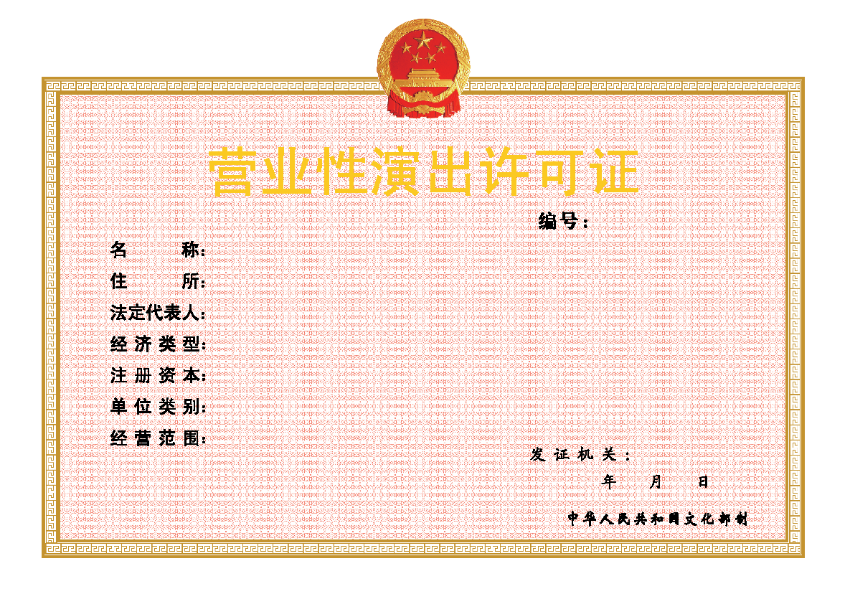
（二）营业性演出许可证（副本）印制说明
成品尺寸：233mm x 327.5mm
国徽印红，边框印金
封2：
营业性演出许可证（字号：41.5磅高,30.磅宽，字体：小标宋）
（副本）（字号：小1号高，1号宽，字体：黑体）
编号：（字号：小2号，字体：小标宋）
首次发证日期：（字号：小2号，字体：楷体）
有效期：（同上）
中华人民共和国文化部监制（字号：1号高，小1号宽，字体：魏碑）
封3：
奖惩记录（字号：小2号高，2号宽，字体：小标宋）
工商注册机关: （字号：4号，字体：楷体）
注册号: （同上）
发证机关电话: （同上）
持证单位电话: （同上）
内封1：
名称：（字号：小2号，字体：黑体）
住所：（同上）
法定代表人：（同上）
经济类型：（同上）
注册资本：（同上）
单位类别：（同上）
核定人数：（同上）
经营范围：（同上）
发证机关：（字号：小2号，字体：楷体）
年月日（同上）
内封2：
从业人员登记（字号：小2号高，2号宽，字体：小标宋）
姓名（字号：4号，字体：楷体）
性别（同上）
职务（同上）
身份证号码（同上）
备注（同上）
内封3：
从业人员登记（字号：小2号高，2号宽，字体：小标宋）
姓名（字号：4号，字体：楷体）
性别（同上）
职务（同上）
身份证号码（同上）
备注（同上）
内封4：
奖惩记录（字号：小2号高，2号宽，字体：小标宋）

封2、封3图
- 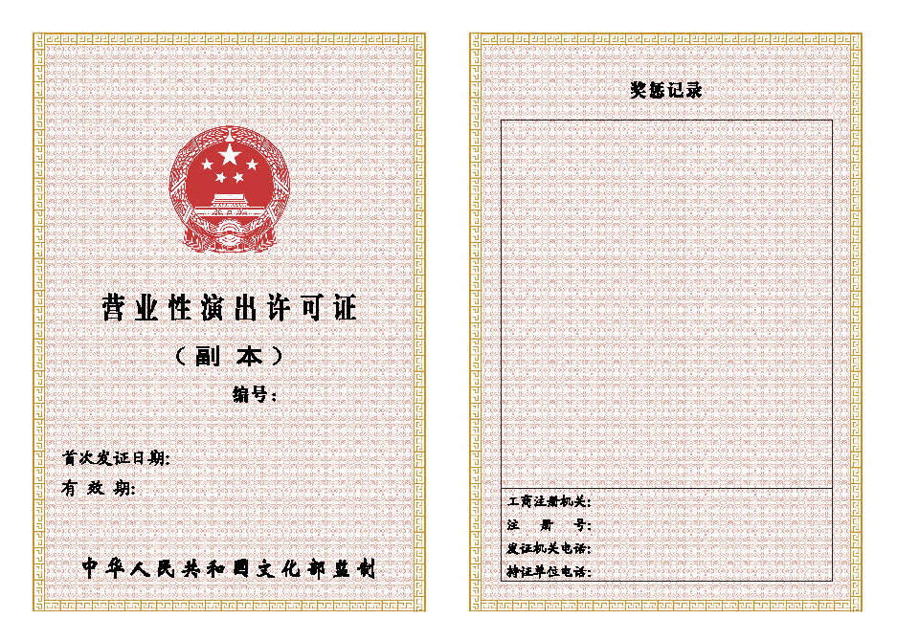
内封4、内封1图
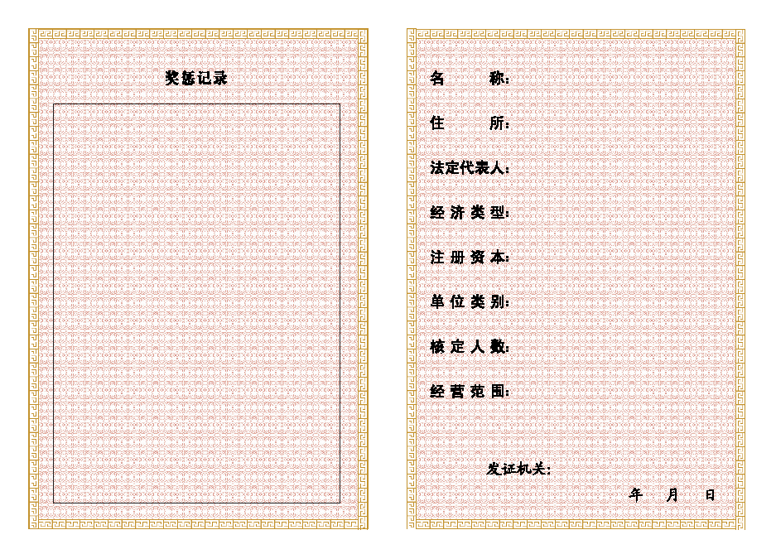

内封2、内封3图
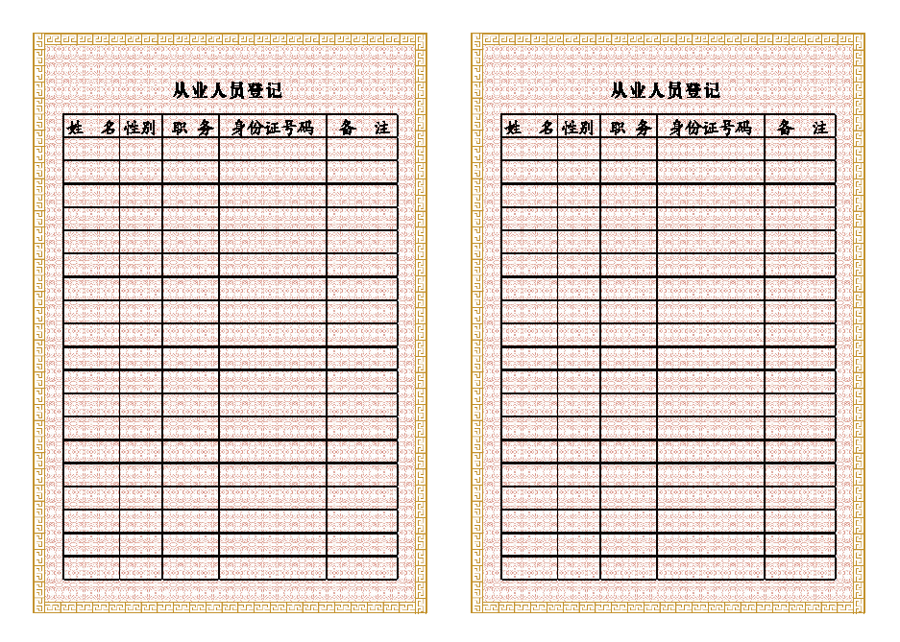
文书格式样本九：《演出场所经营单位备案证明》正本、副本
（三）演出场所经营单位备案证明（正本）印制说明
成品尺寸：418mm x 292mm
国徽烫金，边框印金
演出场所经营单位备案证明（字号：76磅，字体：黑体，烫金）
备案号：（字号：25磅，字体：小标宋）
名称：（字号：25磅，字体：黑体）
住所：（同上）
法定代表人：（同上）
经济类型：（同上）
注册资本：（同上）
核定人数：（同上）
工商注册机关：（同上）
注册号：（同上）
注册时间：（同上）
发证机关：（字号：25磅高，22磅宽，字体：楷体）
年月日（同上）
中华人民共和国文化部监制（字号：25磅高，22磅宽，字体：魏碑）

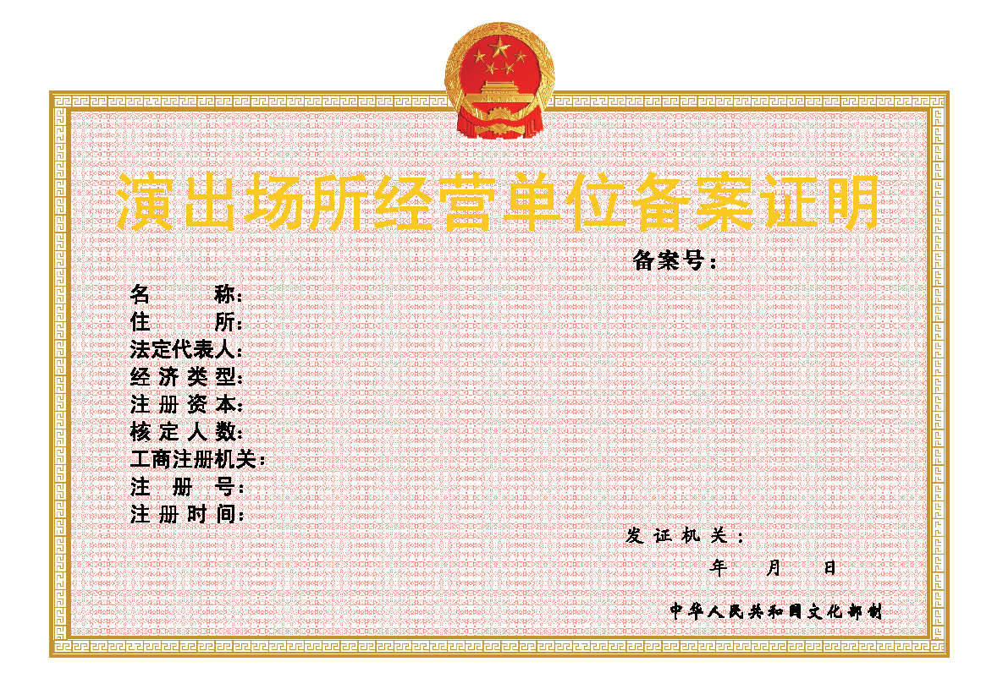
（四）演出场所经营单位备案证明（副本）
成品尺寸：233mm x 327.5mm
国徽印红，边框印金
封2：
演出场所经营单位备案证明（字号：41.5磅高,30.磅宽，字体：小标宋）
（副本）（字号：小1号高，1号宽，字体：黑体）
备案号：（字号：小2号，字体：小标宋）
首次备案日期：（字号：小2号，字体：楷体）
有效期：（同上）
中华人民共和国文化部监制（字号：1号高，小1号宽，字体：魏碑）
封3：
奖惩记录（字号：小2号高，2号宽，字体：小标宋）
内封1：
名称：（字号：小2号，字体：黑体）
住所：（同上）
法定代表人：（同上）
经济类型：（同上）
注册资本：（同上）
核定人数：（同上）
工商注册机关：（同上）
注册号：（同上）
注册时间：（同上）
备案机关：（字号：小2号，字体：楷体）
年月日（同上）
内封2-4：
奖惩记录（字号：小2号高，2号宽，字体：小标宋）
封2、封3图
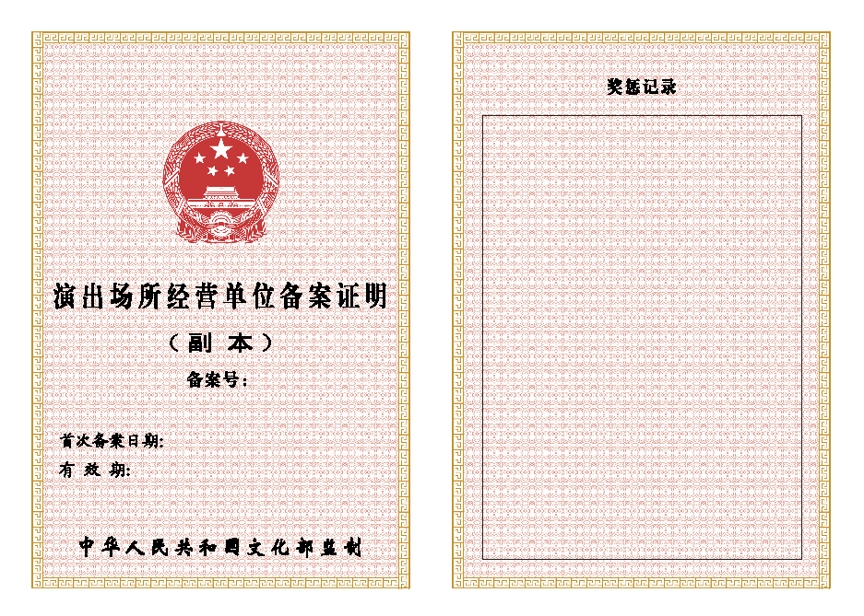
内封4、内封1图
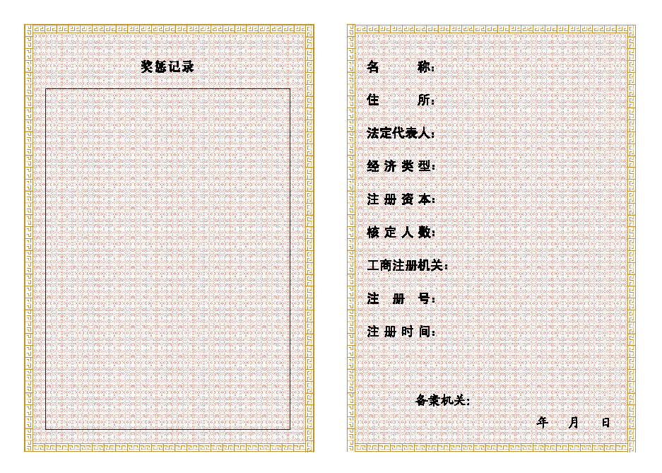

内封2、内封3图

文书格式样本十：《个体演员/演出经纪人备案证明》
（五）个体演员备案证明印制说明
成品尺寸：150mm x 107mm
国徽印红，边框印金
封2：
个体演员备案证明（字号：17磅高，14.5磅宽，字体：小标宋）
备案号：（字号：小5号，字体：小标宋）
首次备案日期：（字号：小5号，字体：楷体）
有效期：（同上）
中华人民共和国文化部监制（字号：12.75磅高，10.5磅宽，字体：行楷）
封3：
奖惩记录（字号：小5号，字体：小标宋）
内封1：
名称：（字号：8.5磅，字体：黑体）
经营者姓名：（同上）
住所：（同上）
经营范围：（同上）
工商注册机关：（同上）
注册号：（同上）
注册时间：（同上）
备案机关：（字号：小5号，字体：楷体）
年月日（同上）
内封2-4：
奖惩记录（字号：小5号，字体：小标宋）

封2、封3图

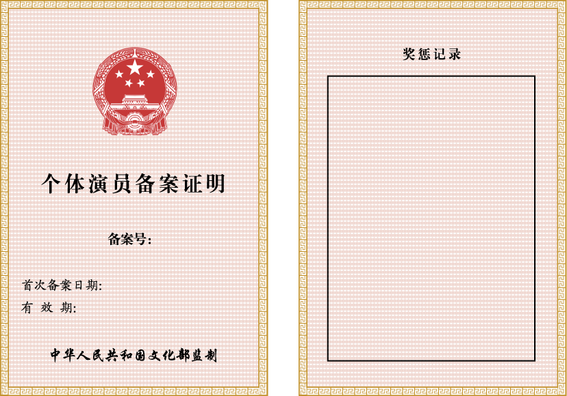

内封4、内封1图
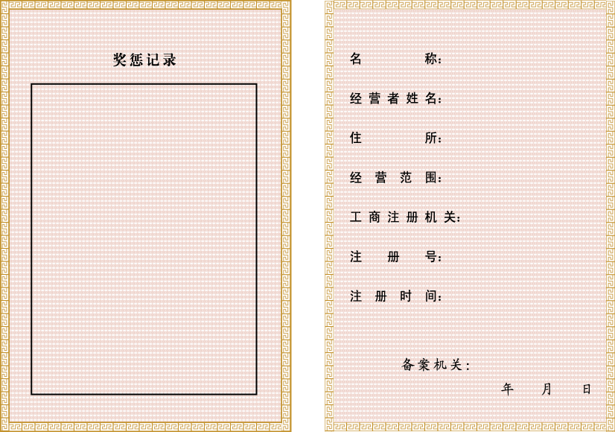

内封2、内封3图
（六）个体演出经纪人备案证明印制说明
成品尺寸：150mm x 107mm
国徽印红，边框印金
封2：
个体演出经纪人备案证明（字号：17磅高，14.5磅宽，字体：小标宋）
备案号：（字号：小5号，字体：小标宋）
首次备案日期：（字号：小5号，字体：楷体）
有效期：（同上）
中华人民共和国文化部监制（字号：12.75磅高，10.5磅宽，字体：行楷）
封3：
奖惩记录（字号：小5号，字体：小标宋）
内封1：
名称：（字号：8.5磅，字体：黑体）
经营者姓名：（同上）
住所：（同上）
经营范围：（同上）
工商注册机关：（同上）
注册号：（同上）
注册时间：（同上）
备案机关：（字号：小5号，字体：楷体）
年月日（同上）
内封2-4：
奖惩记录（字号：小5号，字体：小标宋）
封2、封3图

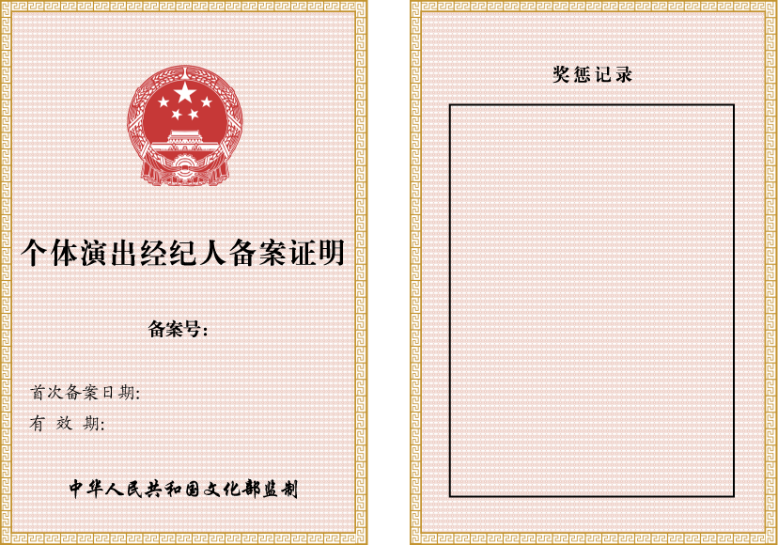

内封4、内封1图

内封2、内封3图
文书格式样本十一：《营业性演出许可通知》
营业性演出许可通知

演出名称
举办单位
主要演员
（团体）
演出日期
演出场地及地址
演出门类
文化部批复文号
演出场次 | （场） |  | 演员人数 |  | （人）
演

出

节

目

单
演出联系人 |  | 联系电话
审批人员 |  | 联系电话
备注：1、请于演出举办日前持此通知及相关材料到演出所在地县级文化部门备案。
2、属于大型群众性活动的演出，在取得公安部门大型活动安全许可后方可举办。

抄报：
抄送：文化市场综合执法机构、公安机关

抄送：广东省文化市场综合执法局、云南省文化市场行政执法总队。
本部：政策法规司、市场司。
文化部办公厅 2011年9月6日印发
初校：刘冠楠 终校：杨 伟

